Chapitre 11
Primitives et équations différentielles

Équation différentielle y’ = f et primitive

Équation différentielle
Définitions :
- Une équation différentielle est une égalité liant une fonction inconnue y de variable x, ses dérivées successives y’, y’’, … et éventuellement d’autres fonctions (constantes, f , ...)
- On appelle solution d’une équation différentielle toute fonction dérivable vérifiant l’égalité.
Résoudre une équation différentielle c’est trouver toutes les fonctions solutions vérifiant l’égalité.

Exemple :
La fonction x ↦ e^{- x} est solution de l’équation y’’ – y = 0 car, pour y(x) = e^{- x}, y’’(x) = e^{- x}, donc y’’(x) – y(x) = 0

Remarques :
- La dérivée est associée à un taux de variation, quotient des variations de y sur les variations de x.
- On peut être amené à utiliser l’écriture différentielle y’ = ou y’ =.

Exemples :
- 2y’ + 3y = 0
- y’(t) = y²(t) + 5t + 1
- + 5y = 0
- = 2y(x) + x²

L’équation différentielle y’ = f
Définitions :
Soit f une fonction continue sur un intervalle I.
- On dit qu’une fonction F est solution de l’équation différentielle y’ = f sur I lorsque F est dérivable sur I et F’ = f.
- Résoudre, sur I, l’équation différentielle y’ = f , c’est trouver toutes les fonctions F dérivables sur I telles que F’ = f.
Exemple :
Soit (E) l’équation différentielle y’ = x². On considère la fonction F définie sur ℝ par F(x) = .
La fonction F est dérivable sur ℝ et F’(x) = = x², donc F est une solution de (E) sur ℝ.

Primitive d’une fonction
Définition :
Une primitive d’une fonction f sur un intervalle I est une fonction F dérivable sur I telle que :
F’ = f

Exemple :
La fonction F : x ↦ 4x + 1 est une primitive de la fonction f : x ↦ 4 sur ℝ car F’(x) = 4 = f(x).

Remarque :
F est une primitive de f sur I si et seulement si F est solution de l’équation différentielle y’ = f.
Résoudre, sur I, l’équation différentielle y’ = f revient donc à déterminer toutes les primitives de f sur I.

Propriété :
Toute fonction continue sur un intervalle I admet des primitives sur I.

Remarque :
On ne peut pas toujours expliciter les primitives d’une fonction continue sur un intervalle : c’est le cas de x ↦

Propriété :
Soient f une fonction continue sur I et G une primitive de f sur I.
Les primitives de f sur I (c’est-à-dire les solutions de l’équation différentielle y’ = f ) sont les fonctions F définies par F(x) = G(x) + k, où k est une constante.

Démonstration :
Soient F et G deux primitives de la fonction f sur I.
Alors, pour tout réel x de I, on a F’(x) = f(x) et G’(x) = f(x).
On en déduit F’(x) = G’(x), soit F’(x) – G’(x) = 0, soit (F – G)’(x) = 0 pour tout réel x de I.
La fonction F – G a une dérivée nulle sur I, elle est donc constante sur I.
On nomme k cette constante. Ainsi F(x) – G(x) = k pour tout x de I, ce qui montre que ces deux primitives diffèrent d’une constante.

Exemple :
La fonction exponentielle est une primitive de la fonction exponentielle sur ℝ, car exp’ = exp.
Les primitives de la fonction exponentielle sont les fonctions F définie sur ℝ par F(x) = e^{x} + k, où k est une constante réelle.

Propriété :
Soit f une fonction continue sur un intervalle I.
Quels que soient x₀∈I et y₀∈ℝ, il existe une unique primitive F de f sur I telle que F(x₀) = y₀.
Autrement dit, l’équation différentielle y’ = f admet une unique solution F telle que F(x₀) = y₀.

Remarque :
La condition F(x₀) = y₀ est parfois appelée condition initiale.

Démonstration :
Soit (E), l’équation différentielle y’ = f .
f est continue et admet donc une primitive G sur I : G est une solution de (E).
Les fonctions x ↦ G(x) + k, avec k∈ℝ, sont dérivables sur I de dérivée G’, elles sont donc aussi des primitives de f sur I et donc des solutions de (E).
La condition F(x₀) = y₀ équivaut à G(x₀) + k = y₀ ⇔ k = y₀ – G(x₀).
Ainsi, la valeur de k est unique et fixée par la condition initiale.
D’où l’unicité de la solution F de (E) définie sur I par F(x) = G(x) + y₀ – G(x₀).

Exemple :
La fonction f : x ↦ x² – 3x + 7 est définie et continue sur ℝ.
Elle admet pour primitives les fonctions de la forme x ↦ .
La primitive F de f qui s’annule en 2 est F(x) =.

Primitive et opérations

Primitives des fonctions usuelles
c désigne un réel quelconque.
La fonction est définie sur I par : | Primitives de sur I sont définies par | Sur
(constante) |  | ℝ
 |  | ℝ
(avec n∈ℤ\{-1}) |  | ℝ si  ou si
 |  | ou
 |  | ℝ
 |  | ℝ
 |  | ℝ

Remarque :
On obtient ce tableau par lecture inverse du tableau des dérivées des fonctions de référence.

Exemple :
Soit f : x ↦ x⁴. f(x) = x^{n} avec n = 4, donc la fonction F : x ↦ est une primitive de f sur ℝ.

Primitives et opérations
Propriétés :
Soient f et g deux fonctions admettant respectivement les fonctions F et G comme primitives sur un intervalle I.
- F + G est une primitive de f + g sur I.
- Pour tout réel k, kF est une primitive de kf sur I.

Exemple :
On cherche une primitive de la fonction définie sur ℝ par :

Une primitive de x ↦ 2 est x ↦ .
Une primitive de x ↦ x est x ↦ .
Donc par addition, une primitive est définie sur ℝ par :

Remarque :
Contrairement à la dérivation, il n’existe aucune formule permettant de calculer une primitive du produit ou du quotient de deux fonctions.

Primitives et composition
Propriété :
Soient v une fonction définie et dérivable sur un intervalle J et u une fonction définie et dérivable sur un intervalle I telle que, pour tout x∈I, u(x)∈J.
Alors v∘u est une primitive de u’×(v’∘u).

Démonstration :
Soient v une fonction définie et dérivable sur un intervalle J et u une fonction définie et dérivable sur un intervalle I telle que, pour tout x∈I, u(x)∈J.
Alors v∘u est dérivable sur I et on a (v∘u)’ = u’×(v’∘u).

Primitives de fonctions composées
u désigne une fonction continue sur un intervalle I.
c désigne un réel quelconque.
Fonction | Primitive de sur I | Conditions sur
(avec n∈ℤ \{-1}) |  | Lorsque , pour tout x de I,
 |  | sur I
 |  | sur I
 |  | sur I

Remarque :
Lorsque est strictement négative sur I, une primitive de est .

Équation différentielle du premier ordre
Dans toute cette partie, a et b sont des réels et f est une fonction définie et continue sur un intervalle I de ℝ.

Résolution de l’équation y’ = ay
Définition :
L’équation différentielle (E₀) : y’ = ay, qui peut aussi s’écrire y’ – ay = 0, est appelé équation différentielle linéaire homogène du premier ordre à coefficients constants.

Exemple :
Les équations différentielles y’ = 5y et 2y’ + 9y = 0 sont des équations différentielles linéaires homogènes du premier ordre à coefficients constants.

Propriété :
L’ensemble des solutions dans ℝ de l’équation différentielle y’ = ay est l’ensemble des fonctions : x ↦ Ce^{ax}, où C est une constante réelle quelconque.

Démonstration :
- Soit la fonction f définie sur ℝ par f (x) = Ce^{ax}, où C est un réel.
Alors, f’ (x) = C × ae^{ax} = a × f (x). Puisque f’ (x) = a f (x) pour totu réel x, f est bien solution de l’équation différentielle y’ = ay.
- Réciproquement, soit f une solution de l’équation différentielle (E) : y’ = ay et soit g la fonction définie sur ℝ par g (x) = e^{-ax} × f (x).
g est dérivable sur ℝ et g’ (x) = e^{-ax} × f’ (x) – ae^{-ax} × f (x).
Puisque f est solution de (E), f’ (x) = a × f (x) pour tout réel x et ainsi :
g’ (x) = e^{-ax} × a f (x) – ae^{-ax} × f (x) = 0
La fonction g est constante, soit e^{-ax} × f (x) = C, avec C réel.
Puisque e^{-ax} est différent de 0 pour tout réel x, on obtient :
f (x) == Ce^{ax}.

Exemples :
- Soit l’équation différentielle y’ = 2y, pour x∈ℝ.
L’ensemble de ses solutions est l’ensemble des fonctions de la forme x ↦ Ce^{2x}, où C est un réel.
- L’équation différentielle (E) : y’ = 3y a pour solution les fonctions de la forme x ↦ Ke^{3x}.
L’unique solution de (E) telle que f (0) = 2 est la fonction f (x) = 2e^{3x}.

Remarques :
- Si les fonctions f et g sont solutions de l’équation y’ = ay, alors les fonctions f + g et kf (où k est un réel) sont également solutions de cette équation.
- Soit a un réel non nul fixé, les courbes des solutions sur ℝ de l’équation y’ = ay ont les allures suivantes :
C > 0 et a > 0 | C < 0 et a > 0
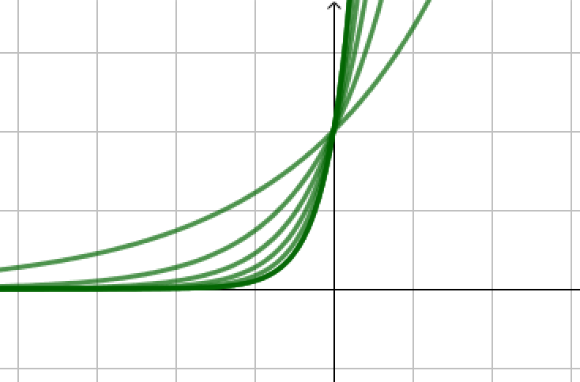 | 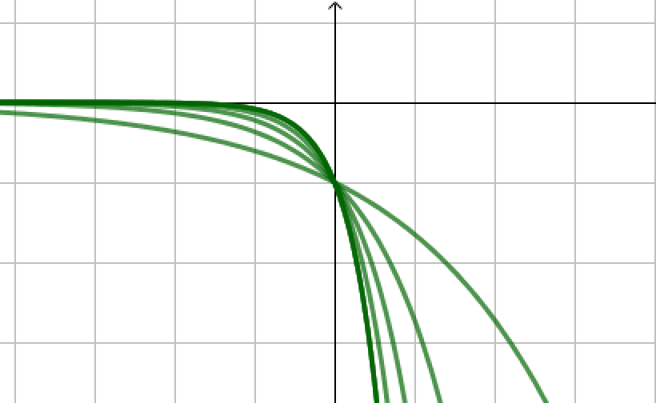

C > 0 et a < 0 | C < 0 et a < 0
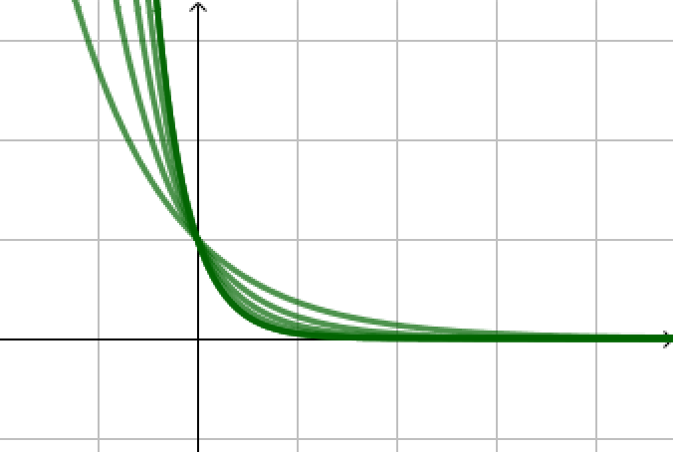 | 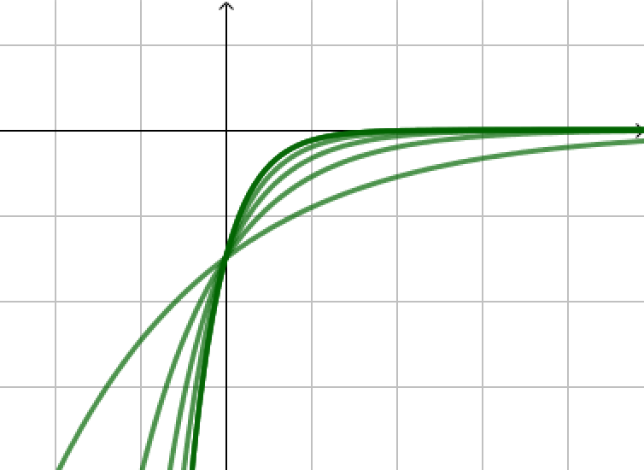

Résolution de l’équation y’ = ay + b
Définition :
L’équation différentielle (E) : y’ = ay + b, qui peut aussi s’écrire y’ – ay = b, est appelé équation différentielle linéaire homogène du premier ordre à coefficients constants avec second membre.

Remarque :
L’équation différentielle y’ = ay + b a toujours une solution particulière constante.
En effet, la fonction f₀ définie sur ℝ par f₀ (x) = - est solution puisque, pour tout réel x,
f₀’(x) = 0 et a × + b = 0

Propriété :
L’ensemble des solutions dans ℝ de l’équation différentielle y’ = ay + b est l’ensemble des fonctions : x ↦ Ce^{ax} – où C est une constante réelle quelconque.

Démonstration :
- On vérifie que toute fonction de la forme x ↦ Ce^{ax} – , avec C∈ℝ, est solution.
- Réciproquement, il faut prouver que toutes les solutions sont de cette forme.
Nous savons que la fonction c : x ↦ - est solution particulière : c’ (x) = a × c(x) + b.
Considérons g une solution de l’équation y’ = ay + b, on a alors, pour tout x∈ℝ,
g’ (x) = a × g(x) + b.
Par soustraction, on obtient g’ (x) – c’ (x) = a × (g (x) – c (x)), soit
(g (x) – c (x))’ = a × (g (x) – c (x)). Ainsi la fonction g – c est solution de l’équation y’ = ay, donc de la forme Ce^{ax}, ce qui entraîne :
g (x) – c (x) = Ce^{ax}, soit g (x) = Ce^{ax} – .

Remarque :
Les solutions de (E) s’obtiennent en ajoutant une solution particulière constante de (E) aux solutions de l’équation homogène associée y’ = ay.

Exemple :
Les solutions sur ℝ de l’équation différentielle (E) : y’ = y + 1 sont les fonctions x ↦ Ce^{x} – 1.
Soit g la seule solution de (E) vérifiant g (0) = 1.
g (x) = Ce^{x} – 1 et g (0) = 1 ⇔ Ce⁰ – 1 = 1 ⇔ C = 2. Donc g (x) = 2e^{x} – 1.

Résolution de l’équation y’ = ay + f
Définition :
L’équation différentielle (E) : y’ = ay + f, qui peut aussi s’écrire y’ – ay = f, est également appelé équation différentielle linéaire homogène du premier ordre à coefficients constants avec second membre.

Propriété :
Soient (E) l’équation différentielle y’ = ay + f et g une solution particulière de (E) sur I.
Les solutions de (E) sur I sont les fonctions x ↦ Ce^{ax} + g (x), où C est une constante réelle.

Exemple :
L’équation différentielle y’ = 2y + e^{x} admet pour solution particulière la fonction f : x ↦ -e^{x} puisque f’ (x) = - e^{x} et 2f (x) + e^{x} = - e^{x}. Donc, les solutions de (E) sont de la forme x ↦ Ce^{2x} – e^{x}, avec C réel quelconque.

